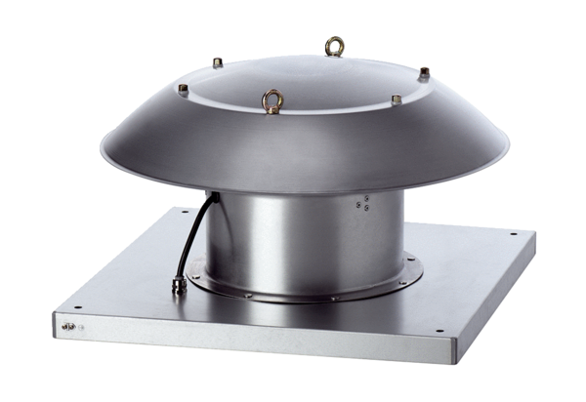Axial-Dachventilator DZD 35/6 B Ex eVerpackungseinheit: 1 StückSortiment: C
Artikelnummer: 0087.0801Hersteller: MAICO

